Курса Почмак урта гомуми белем мәктәбе
1. Чараның исеме
Якташыбыз Мәхмүт Галәветдин улы Мәрҗани
2. Чараның дәрәҗәсе (мәктәп, районкүләм, республика)
мәктәп
3. Уткәрү вакыты
22. 11. 2021
4. Катнашучылар саны
11
5. Чараның кыскача эчтәлеге
22 нче октябрь көнне 9 нчы сыйныф укучылары якташыбыз Мәхмүт Галәветдин улы Мәрҗани белән таныштылар. ХХ йөз татар реалистик прозасының күренекле вәкиле, татар әдәбиятында тарихи роман жанрына нигез салучыларның берсе, драматург, журналист, нашир, публицист, тәрҗемәче Мәхмүт Галәү 1886 елның 8 сентябрендә хәзерге Татарстан Республикасының Арча районы Ташкичү авылында укытучы гаиләсендә дөньяга килә. Мәхмүт Галәүнең әдәбият өлкәсендәге актив эшчәнлеге 1920нче еллардан башлана. Бу чорда язылган күп санлы очеркларында, хикәяләрендә язучы илдә барган үзгәрешләрне, шуңа бәйле рәвештә кешеләр аңындагы, психологиясендәге каршылыклы яңарыш процессларын күрсәтергә омтыла. Аларда яңа кеше проблемасы, искелек белән яңалык көрәше, шәһәр белән авыл мөнәсәбәте кебек әһәмиятле мәсьәләләр күтәрелә («Каяу», «Күкеле сәгать», «Күпнең берсе», «Төеннәр», «Искедән калган мирас» һ.б. хикәяләр). Язучы үзенең каләмен драматургия жанрында да сынап карый: «Салам — торханнар», «Курчак туе», «Пугач явы» исемле пьесалар иҗат итә. Мәхмүт Галәү үзенең күңеле түрендә йөрткән күптәнге иҗади хыялын — татар халкының зур бер чор эчендәге тарихи тормышын иңләп алган эпопея язу турындагы ниятен эшкә ашырырга керешә. Беренче китап инкыйлабка кадәрге татар авылының, авыл һәм шәһәр халкының 1877 елгы ачлык фаҗигасен кичерү вакыйгаларын тасвирлый һәм «Ил тыныч чакта» дип исемләнә. Икенче китап 1897 елгы халык исәбен алу, авыл халкының бунт күтәрүе һәм Төркиягә күчеп китүе вакыйгаларына багышлана. Кызганычка каршы, өченче һәм дүртенче кисәкләрен язарга автор өлгерми кала. «Болганчык еллар» («Ил тыныч чакта»), «Мөһаҗирләр» («Ил өреккәндә») романнары бүгенге көндә татар әдәбияты хәзинәсенең иң күркәм, иң мөһим казанышларыннан саналалар. Әлеге тәрбия дәресе 2021 ел – Татарстан Республикасында Туган телләр һәм халыклар бердәмлеге елы уңаеннан үткәрелде. Дәрестә 11 укучы катнашты. Чараның максаты: укучыларны якташларыбыз белән таныштыру, якташларыбызның уңышлары белән горурлык хисләре тәрбияләү.
6. Сайтта, соц. челтәрләрдә чараны чагылдырган сылтама
https://www.instagram.com/p/CWplq7ZNO2K/?utm_medium=share_sheet

7. СМИ
Мәктәп сайты, инстаграм
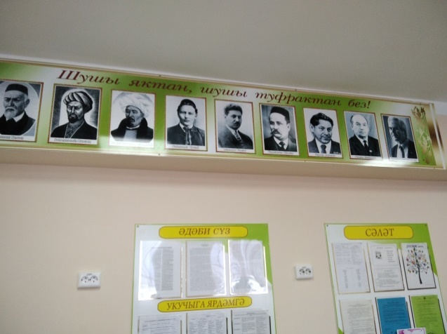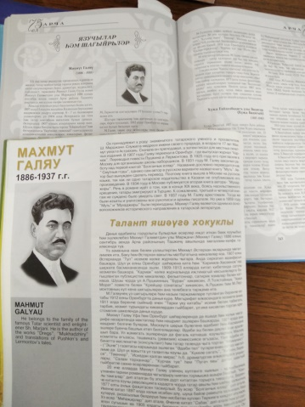

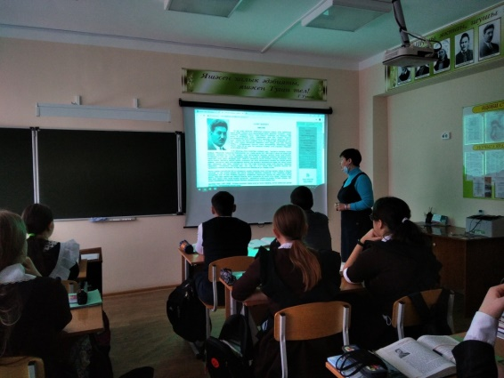

Мәктәп исеме
Курса Почмак урта гомуми белем мәктәбе
1. Чараның исеме
Классный час на тему “М.В.Ломоносов – великий сын России”
2. Чараның дәрәҗәсе (мәктәп, районкүләм, республика)
мәктәп
3. Уткәрү вакыты
19 октябрь, 2021 нче ел
4. Катнашучылар саны
5
5. Чараның кыскача эчтәлеге
19 ноября - 310 лет со дня рождения первого русского учёного-естествоиспытателя, государственного деятеля, поэта, мыслителя и художника Михаила Васильевича Ломоносова (1711-1765). Ученики рассказали биографию учёного, классный руководитель по слайдам презентации познакомила с заслугами учёного в области физики, химии, русского языка, астрономии, географии. Затем провели викторину.

6. Сайтта, соц. челтәрләрдә чараны чагылдырган сылтама
https://www.instagram.com/p/CWfSx71NyHJ/?utm_medium=share_sheet
7. СМИ
Инстаграм, мәктәп сайты
8. СМИ
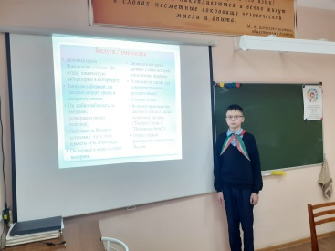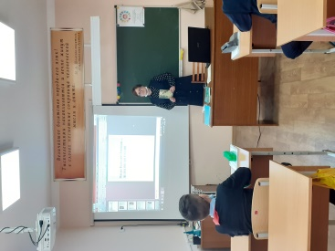

Мәктәп исеме
Курса Почмак урта гомуми белем мәктәбе
1. Чараның исеме
«Музейга экскурсия”
2. Чараның дәрәҗәсе (мәктәп, районкүләм, республика)
мәктәп
3. Уткәрү вакыты
17.11.2021
4. Катнашучылар саны
6
5. Чараның кыскача эчтәлеге
10 нчы класс укучылары Арча шәһәрендә урнашкан Казан арты музеенда экскурсиядэ булдылар. Максат: укучыларны туган ягыбызның тарихы,борынгыдан килгән һөнәрчелек төрләре, Арча төбәгендә туып –үскән иҗади шәхесләр белән таныштыру, аларның иҗаты белән кызыксындыру, туган ягыбыз белән белән горурлану хисләре тәрбияләү.
6. Сайтта, соц. челтәрләрдә чараны чагылдырган сылтама
https://www.instagram.com/p/CT2A5gbtOfj/?utm_medium=share_sheet
7. СМИ
Мәктәп сайты, инстаграм
8. СМИ
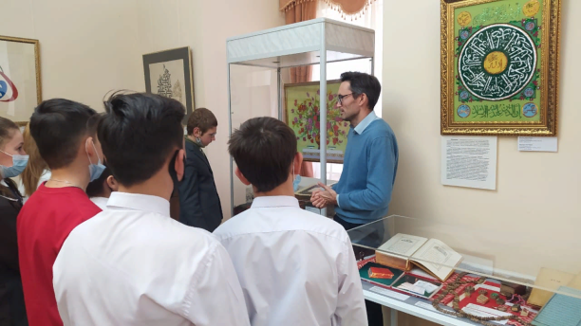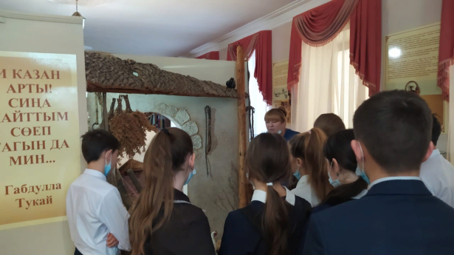
Мәктәп исеме
Курса Почмак урта гомуми белем мәктәбе
1. Чараның исеме
“Ана-бөек исем”
2. Чараның дәрәҗәсе (мәктәп, районкүләм, республика)
мәктәпкүләм
3. Уткәрү вакыты
24.11.2021
4. Катнашучылар саны
7
5. Чараның кыскача эчтәлеге
24 нче ноябрь көнне, 4 класс укучыларына “Ана –бөек исем” исеме астында тәрбия сәгате үткәрелде. Максаты: Кадерле кешеләребезне зурлау, әниләргә карата хөрмәт, олылау хисләрен үстерү, әниләрне бәйрәм белән котлар өчен бүләкләр ясау. Укучыларыбыз бүген үзләренең нәни куллары белән, чын күңелләрен биреп әниләренә бүләкләр ясадылар.Әниләре турында җылы фикерләрен әйттеләр. Әни!Нинди бөек исем.Нәрсә җитә ана булуга.Әниләрнең бөтен матурлыгы, бөтен күрке әни булуда. Әни кеше үзенең баласына җан бирә.Аның өчен кайгыра.Әни кеше үзенең баласына яктылыкка тәрәзә ул!Ул безгә дөньяның матурлыгын танып белергә ярдәм итә.Иң яхшы,иң ягымлы, иң-иң кайгыртучан йөрәк.Аның йөрәгендә беркайчан да мәхәббәт бетми, сүнми.Ана кешенең бөеклеген яктырткан нинди генә әсәрләр юк, аңа багышлап, ана образын яктырткан нинди генә рәсемнәр юк.Никадәрле шагыйрь ана образына шигырьләр иҗат итә; көй чыгара шул сүзләргә җырлар языла.
6. Сайтта, соц. челтәрләрдә чараны чагылдырган сылтама
https://www.instagram.com/p/CWuk5potniU/?utm_medium=share_sheet
7. СМИ
“ Әниеңне берүк онытма”
Күңелеңнең җылы тойгысын!
Энҗе-мәрҗәннәргә алышма:
Туган йортта көткән анага
Бурычыңны берүк онытма!
Туган телгә якты карашың,
Чит җирләргә киткәч суытма!
Тән җылысын биргән анага
Бурычыңны берүк онытма!
Тормыш юлың авыр булса да,
Горур яшә, үзең сынатма!
Бар нәрсәдән бигрәк кадерле
Әниеңне берүк онытма!
Күз яшьләрең күрмик, әнием,
Мин бит синең чәчкән орлыгың.
Хәер-фатихада яшәсен
Минем балам – синең оныгың!

8. Фото
